臺北市萬華區龍山國小100學年度特色課程
【五年級鄉土教學】教學活動設計
◎上學期
一、編寫者：彭家妍、沈文娟、翁睿甫
二、核心主題：翱翔在星雲之際
三、設計理念架構圖：
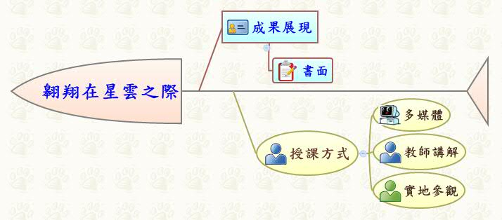
四、課程活動設計
單元  主題  名稱 | 翱翔在星雲之際－天文館參觀教學 |  | 結合  領域 | ■語文 ◻藝術人文  ◻社會 ◻自然科技  ◻數學 ■健康體育  ■綜合 | 議題  融入 | ◻海洋教育 ■品德教育  ◻人權法治 ◻防災教育  ■環境教育 ◻國防教育  ◻性別平等 ◻家庭教育  ◻生命教育
結合領域能力指標 |  | （語文）6-3-4-2能配合學校活動，練習寫作應用文(如：通知、公告、讀書心得、參觀報告、會議紀錄、生活公約、短篇演講稿等)。  （綜合）4-3-2參與計畫並從事戶外活動，從體驗中尊重自然及人文環境。  （健康體育）6-2-3參與團體活動，體察人我互動的因素及增進方法。
教學資源 |  | 臺北市立天文科學教育館的網頁：  http://www.tam.gov.tw/MP_104051.html  學習單：翱翔在星雲之際
鄉土特色課程  能力指標 |  | 教學活動重點 |  |  | 節數 | 評量方式
1.能仔細聆聽並學習天文知識。  2.參觀館內時保持禮節與秩序。  3.主動探索接觸館內的設施，學習相關內容。 |  | ---第一節－天文初體驗---  準備活動：  - 先詢問學生的星座，告訴學生星座是由觀察天上星星之後所得知的，之後讓學生理解天文學的範圍。  - 天文學大致範圍：地球科學、太空科技、星系、宇宙論。  發展活動：  一、 實際展示天文館網站，導引學生理解天文館內的設施以及當天行程規畫、參觀動線等，並叮囑學生應注意禮儀與自身安全，才是個認真負責、受人歡迎的學習者。  二、 天文館內的設施：  1.一樓：古代天文學區、地球區、太空科技區。  2.二樓：天球與星座區、太陽系區、望遠鏡與天文台區。  3.三樓：恆星區、星系區、宇宙論區。  4.劇場：宇宙劇場、立體劇場。  綜合活動：  一、 學生分組討論並發表對天文館較有興趣的部份或是疑難問題，教師在解答之餘可以適當給予鼓勵，以更增強學生探索之興趣。  ---第二節－實際去體驗---  準備活動：  一、 校外教學當天抵達天文館時，教師應再次向學生說明參觀動線與安全禮儀。  二、 說明事項應包括：介紹講師、逃生路線、聽講禮儀、參觀路線、當日行程。  發展活動：  一、 由講師帶領學生進行講解，教師應陪同並協助處理學生特殊情形及突發狀況等。  綜合活動：  一、 在講師解說完畢時，教師應帶領學生向講師致謝，讓學生學習表達禮儀的方式。  ---第三節－動手來體驗---  準備活動：  一、 教師發下學習單，解說每部份細節與提示尋找答案之處，並叮嚀學生勿奔跑與喧嘩。  二、 應注意事項：不可奔跑及大聲喧嘩、分組行動，確實掌握組員行蹤、使用設施時需小心，勿造成館內人員的困擾。  發展活動：  一、 學生分組活動完成學習單，教師應四處巡視，協助解決學生問題。  綜合活動：  一、 集合學生，並請學生發表關於學習單與天文館的感想。 |  |  | 彈性-1節  （10分鐘）  （20分鐘）  （10分鐘）  彈性-1節  （5分鐘）  （32分鐘）  （3分鐘）  彈性-1節  （5分鐘）  （25分鐘）  （10分鐘） | □紙筆評量  □口頭報告  ■課堂討論  ■文字發表  □戲劇演出  □畫概念圖  ■行動實踐  □海報製作  □實作結果  □其他:
五、學習單：翱翔在星雲之際
翱翔在星雲之際 年 班 號 姓名：
一樓－地球區
一、地球內部依照密度的不同，由外往內可分為哪三層：

二、請觀察「科里奧利力」的圖形，這個圖形是說明：當地球由西
向東自轉時，地球上的風向會偏轉，在北半球會
（ ）順時鍾偏轉
（ ）逆時鐘偏轉

二樓－四季的星座
- 這邊共有春、夏、秋、冬四季的星空，又分成「北天」、「南天」
兩種，請你在「夏季北天」任意點出一個星座，並將他畫在框格中。（※按鈕輕輕按就好，千萬不要粗魯）

二樓－行星體重計
- 你在地球上的體重是
請到金星上面量體重，有多重呢？

三樓－宇宙區
- 大約150億年前，宇宙誕生了，請問誕生那一瞬間的爆炸是？

三樓－星系區
- 三樓有一張這樣的圖，這是我們所在的「本銀河系」，請你參考圖後，用箭頭畫出太陽的位置。

太陽 ･

臺北市萬華區龍山國小100學年度特色課程
【五年級鄉土教學】教學活動設計

◎下學期
一、編寫者：彭家妍、沈文娟、翁睿甫
二、核心主題：龍山萬里情～城鄉生活體驗活動
三、設計理念架構圖：

學習文化
生活型態
拓展多元
學習領域
體驗當地
文化之美
活動回饋
評估檢討
課程規劃行程規畫
交流互訪活動實施
計畫擬定聯繫共商

教學活動
能力提升
七大領域
交流文化
網際網路
自我實現
交友、
待客之道

文化體驗學習
E-mail
MSN
體驗
課程
促進多元
文化尊重
增廣見聞
新興議題

學校特色
十大能力
龍山
萬里情
夥伴關係
資源共享
永續、多元、適性
課程活動

四、課程活動設計
單元  主題  名稱 | 龍山萬里情～城鄉生活體驗活動 |  | 結合  領域 | ■語文 ◻藝術人文  ■社會 ◻自然科技  ◻數學 ◻健康體育  ■綜合 | 議題  融入 | ◻海洋教育 ■品德教育  ◻人權法治 ◻防災教育  ■環境教育 ◻國防教育  ◻性別平等 ◻家庭教育  ◻生命教育
結合領域能力指標 |  | （語文）6-3-4-2能配合學校活動，練習寫作應用文(如：通知、公告、讀書心得、參觀報告、會議紀錄、生活公約、短篇演講稿等)。  （綜合）4-3-2參與計畫並從事戶外活動，從體驗中尊重自然及人文環境。  （社會）1-3-1 瞭解生活環境的地方差異，並能尊重及欣賞各地的不同特色。
教學資源 |  | 高雄市美濃區公所網頁：http://www.meinong.gov.tw/  高雄市美濃區龍山國小網頁：http://www.lsp.ks.edu.tw/  簡報：美濃行上行下  學習單：美濃行
鄉土特色課程  能力指標 |  | 教學活動重點 |  |  | 節數 | 評量方式
6-3-4-2能配合學校活動，練習寫作應用文(如：通知、公告、讀書心得、參觀報告、會議紀錄、生活公約、短篇演講稿等)。  4-3-2參與計畫並從事戶外活動，從體驗中尊重自然及人文環境。  1-3-1 瞭解生活環境的地方差異，並能尊重及欣賞各地的不同特色。 |  | ※在城鄉交流之前，先利用簡報介紹南北龍山結為姊妹校的典故由來與歷史意義，接著利用網站介紹美濃的風土民情與美濃龍山國小的資料，藉此引起學生對美濃情懷的想像與好奇，相信必能有個美好的三天生活。  ---第一節－窯啊窯---  準備活動：  一、在焢土窯之前，教師先講解需注意的技巧與安全事項，並應再三強調安全事項，以防學生發生意外。  二、需注意的事項有：  在土塊上應漫步行走，不可持土塊丟人  焢窯時如非必要，否則不可靠近  任何時候皆需要有禮貌，展現本校學生的風範  發展活動：  一、邀請美濃龍山國小的教師介紹堆土窯的方式、包食材的方式，之後將學生分組，分別進行活動；教師應四處巡視，隨時進行指導並解答學生疑惑，讓學生可以獲得立即性的知識與建議。  二、焢土窯之後，教師帶領學生與美濃龍山國小的師生進行交流，讓學生能有自我介紹的機會，培養語文的能力。  三、俟土窯烘烤完畢，即可將食物取出，教師宜請學生將食物先持給美濃龍山國小的師長，讓學生理解長幼有序的觀念，並且能夠具體實踐。  綜合活動：  一、教師抽選之前對焢窯沒經驗的學生發表感想，並且向美濃龍山國小的全體師生致謝，教導學生體認因為對方的付出與協助，才能夠有這樣特殊的體驗，因此要懂得感恩。  ---第二節－漂啊漂---  準備活動：  一、在獅子頭圳進行漂浮之前，教師先講解需注意事項，並且強調安全的重要性，以防學生發生意外。  二、需注意的事項有：  務必隨時穿著救生衣  不可對他人惡作劇  任何時候皆需要有禮貌，展現本校學生的風範  發展活動：  一、介紹水圳的起點與終點及美濃龍山國小的協助人員，之後進行活動；教師應在現場隨時注意情形，留意學生行為並隨時進行指導，帶領學生進行良性的活動。  綜合活動：  一、教師帶領學生向美濃龍山國小的全體師生致謝，接著教導學生應儘速更換衣服，以免著涼。  ---第三節－採啊採---  準備活動：  一、在進行採芭樂之前，教師先講解需注意事項，並且教導學生禮儀，感謝主人家的大方招待。  二、需注意的事項有：  做客之道，應該要客氣點，不可多採  在芭樂園內需注意自己及他人安全  任何時候皆需要有禮貌，展現本校學生的風範  發展活動：  一、邀請主人介紹採芭樂的方式與觀察方式，之後進行活動；教師應四處巡視，隨時進行指導，帶領學生體驗農場風情。  綜合活動：  一、教師帶領學生向美濃龍山國小的全體師生致謝，並指導學生大方待客之道。  二、將學生分組試吃芭樂，觀察外觀與可口程度的關聯性。 |  |  | 彈性-1節  （5分鐘）  （32分鐘）  （3分鐘）  彈性-1節  （7分鐘）  （30分鐘）  （3分鐘）  彈性-1節  （5分鐘）  （30分鐘）  （5分鐘） | □紙筆評量  □口頭報告  ■課堂討論  ■文字發表  □戲劇演出  □畫概念圖  ■行動實踐  □海報製作  ■實作結果  □其他:

五、學習單：美濃行

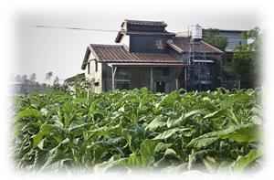
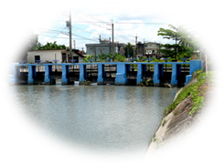
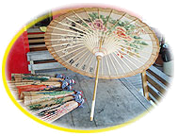
美濃行

地點：
美好的回憶：

